ΜΑΘΗΜΑ: Φυσική Β’ Γυμνασίου

Φυλλάδιο παραγράφων. 3.1-3.7

Ονομ/μο:…………………………………………………

Άσκηση 1 Να συμπληρώσετε τα κενά στις παρακάτω προτάσεις με τις κατάλλη-
λες λέξεις ή φράσεις.
- Οι δυνάμεις προκαλούν ………………………………… των σωμάτων στα οποία ασκούνται.
- Όταν το σώμα Α ασκεί δύναμη στο σώμα Β, αλλά ισχύει και το αντίστροφο, τότε λέμε ότι τα σώματα …………………………. μεταξύ τους.
- Δυνάμεις μεταξύ δύο σωμάτων ακούνται κατά την επαφή αλλά και από ……………. .
- Ένα παράδειγμα δυνάμεων που ασκούνται με επαφή είναι……………………………
………………………………………. .
- Η μέτρηση των δυνάμεων μπορεί να γίνει με όργανα μέτρησης που ονομάζονται ………………………………. .
- Οι βαρυτικές δυνάμεις είναι πάντοτε ………………………….. .
- Η διεύθυνση της ακτίνας της γης στον συγκεκριμένο τόπο ονομάζεται ……………………………… του τόπου.
- Η δύναμη που προκαλεί τα ίδια αποτελέσματα με το σύνολο των επιμέρους δυνάμεων, λέγεται ………………………………… δύναμη.
- Ένα σώμα ισορροπεί όταν είναι …………………………… ή κινείται με ……………….
…………………………. .
- Η επιμήκυνση ενός ελατηρίου είναι ……………………………… με τη δύναμη που ασκείται σ΄αυτό.

Άσκηση 2 Να χαρακτηρίσετε ως Σ (σωστή) ή Λ (λάθος) καθεμία από τις παρακάτω προτάσεις:
- Όσο μικρότερη είναι η μάζα ενός σώματος, τόσο δυσκολότερα μπορεί να μεταβληθεί η ταχύτητά του.
- Μονάδες δύναμης στο Διεθνές Σύστημα S.I. είναι 1Ν.
- Το βάρος εκφράζει αυτό που λέμε στην καθημερινότητά μας τα κιλά μας, δηλαδή τη μάζα μας.
- Το βάρος του σώματος ελαττώνεται όσο αυξάνεται το ύψος που βρίσκεται το σώμα από την επιφάνεια της θάλασσας.
- Η δύναμη είναι μέγεθος μονόμετρο.
- Η τριβή είναι η δύναμη που ασκείται από ένα σώμα σε ένα άλλο όταν βρίσκονται σε επαφή ή όταν βρίσκονται σε απόσταση.
- Στη φύση οι δυνάμεις εκδηλώνονται σε ζεύγη (δράση-αντίδραση).
- Οι δυνάμεις δεν μπορούν να προκαλέσουν μεταβολή στην ταχύτητα ενός σώματος.
- Οι δυνάμεις δράση-αντίδραση ασκούνται στο ίδιο σώμα.
- Ένα νήμα ασκεί δύναμη μόνο εφόσον είναι τεντωμένο.

Άσκηση 3
(3.1) Να διατυπώσετε τον τρίτο νόμο του Νεύτωνα.

(3.2) Να σχεδιάσετε όλες τις δυνάμεις που ασκούνται στα σώματα των παρακάτω
περιπτώσεων:
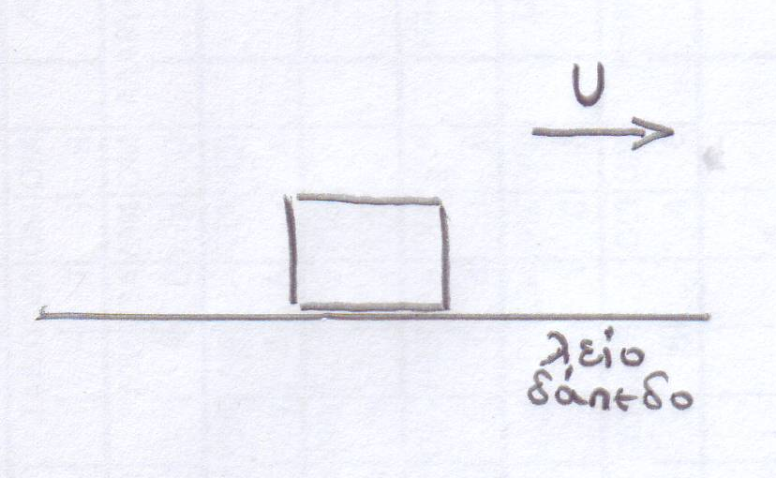
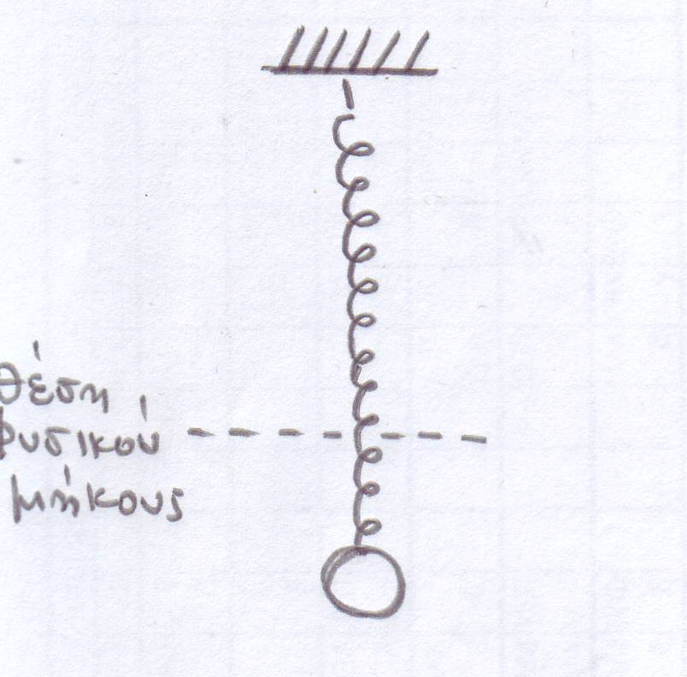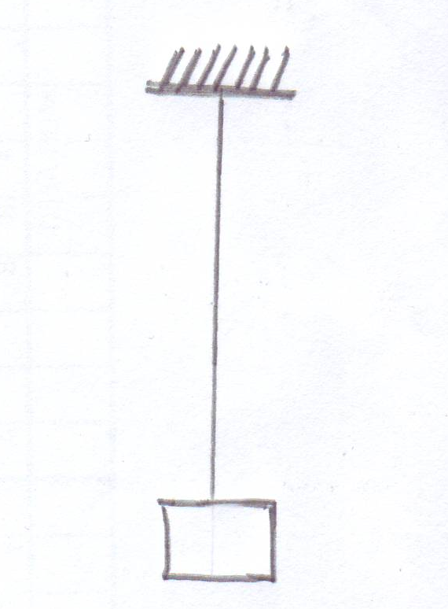

← u
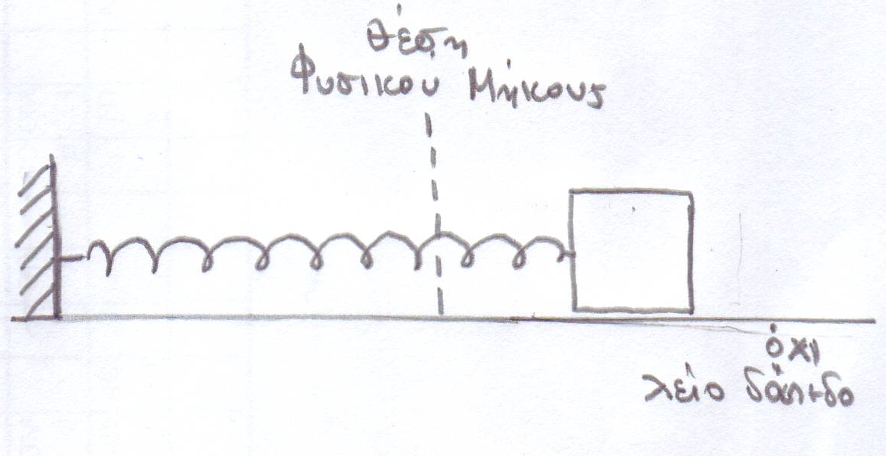

(3.3) Να σχεδιάσετε τη συνισταμένη δύναμη στο σχήμα που ακολουθεί:

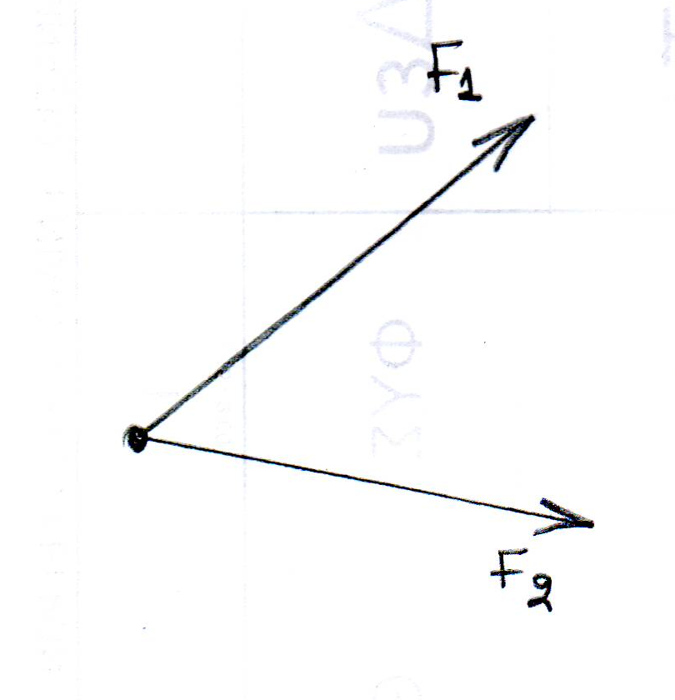

(3.4) Να υπολογίσετε και να σχεδιάσετε τη συνισταμένη δύναμη στα σχήματα
που ακολουθούν:
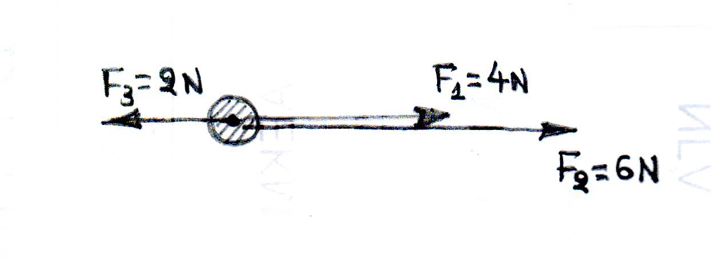

Άσκηση 4
(4.1) Να υπολογίσετε και να σχεδιάσετε τη συνισταμένη δύναμη στο σχήμα
που ακολουθεί:
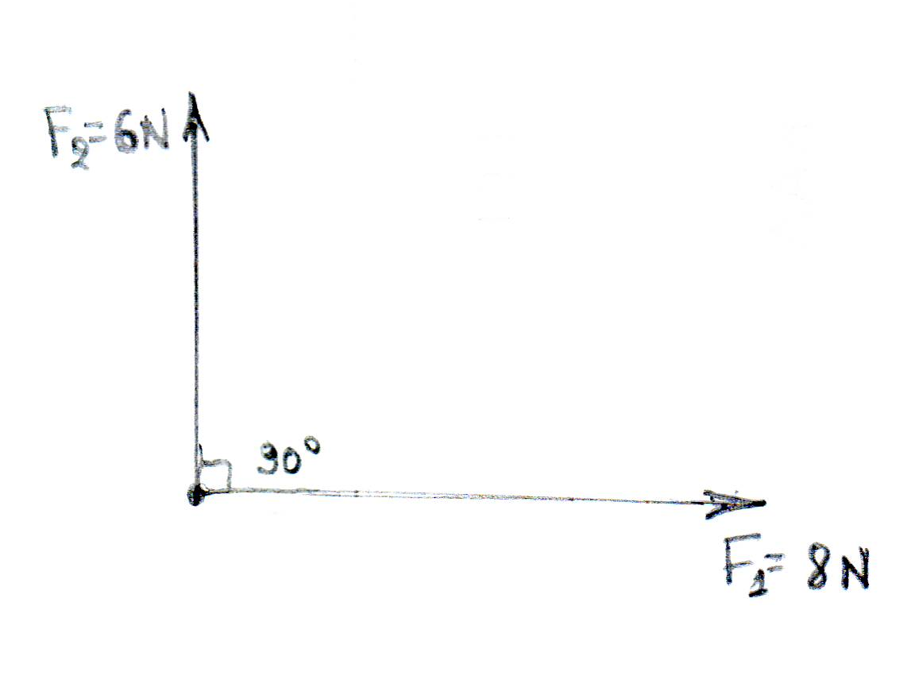

(4.2) Στο σώμα του παρακάτω σχήματος ασκούνται οι δυνάμεις F₁, F₂ και F₃, όπως αυτές περιγράφονται παρακάτω. Να υπολογίσετε την F₂ γνωρίζοντας ότι το σώμα είναι ακίνητο (u=0), αιτιολογώντας σύντομα την απάντησή σας.

